ІТАЛІЙСЬКІ ПРИГОДИ У Ліньяно - Italy 2026
18.06.2026
27.06.2026
06.07.2026
15.07.2026
24.07.2026
02.08.2026
11.08.2026

Особливості туру
- Розташування у зеленій зоні в оточенні соснового лісу;
- Чудова інфраструктура: відкриті басейни, закритий олімпійський басейн, спортивні майданчики та зали, футбольні поля...
- Широкий піщаний пляж на приватному узбережжі;
- Триразове харчування;
- Насичена пізнавальна анімаційна та екскурсійна програма;
- Власний аквапарк;

Чому Camp Italy у Ліньяно?
Італія - дивовижна країна, яка поєднує в собі майже всі земні задоволення: гори, море, розкішну національну кухню, неймовірно багату історичну спадщину... Італія зможе здивувати найвибагливішого гостя і зробити відпочинок незабутнім. Ідеальна країна для туризму! А у Ліньяно у наших дітей буде чудова можливість у цьому переконатись - ЗАПРОШУЄМО!
Тут ви знайдете все, що шукаєте під час відпочинку... і навіть більше! Це більше, ніж просто курорт у Ліньяно-Сабб'ядоро: тут є все необхідне для надзвичайного морського, спортивного, дружнього та веселого відпочинку. Розташований на прекрасному піщаному пляжі, пропонуємо великий власний аквапарк, басейн олімпійського розміру, спортивний зал і чудові спортивні споруди на відкритому повітрі на додаток до завжди цікавих розваг! Готель розташований у неймовірно зеленій зоні та оточений деревами!
Чому саме Ліньяно-Сабб'ядоро?
8 кілометрів пляжів уздовж кромки теплого синього моря, золотистий пісок і трохи терпкий аромат соснових гілок – такий Ліньяно, популярний курорт і просто оазис благоденства на півдорозі між Венецією та Трієстом.

1 день

Початок подорожі з Києва до Ліньяно

1 день Сьогодні розпочинаються справжні пригоди маленьких українців у Італії.
Рання посадка у автобус у Києві.
Можливість приєднатися у Житомирі, Рівному, Львові, Мукачево!
Розпочинаємо знайомство, заводимо нових друзів, ділимось мріями та сподіванням про відпочинок.
Для подорожей потрібні сили , тому маленькі мандрівники обідають/вечеряють* (оплата додатково від 300 грн)
Переїзд на кордон. Перетин кордону.

Нічний переїзд на курорт Ліньяно .

Умови проживання
2 день Прибуття у Ліньяно-Сабб'ядоро. Поселення. Обід. Вільний час та відпочинок. Нарешті ми на морі! Знайомство з курортом, готелем.
2-11 день (9 ночей) перебування та відпочинок у готелі!
Кемп працює на базі 3* готелю, розташований на першій береговій лінії у зеленій зоні курорту.

Перебування починається з обіду в день прибуття і закінчується сніданком в день від'їзду.
-Розміщення в 4-8 -місних номерах, на основному ліжку;
-Номери обладнані окремою ванною кімнатою з душем, туалетом;
-У номері: фен, телевізор, кондиціонер, постільна білизна, рушники;
-Щоденне прибирання номерів.

Табір працює на базі 3* готелю, розташований на першій береговій лінії у зеленій зоні курорту.

Перебування починається з обіду в день прибуття і закінчується сніданком в день від'їзду.
-Розміщення в 4-8 -місних номерах, на основному ліжку;
-Номери обладнані окремою ванною кімнатою з душем, туалетом;
-У номері: фен, телевізор, кондиціонер, постільна білизна, рушники;
-Щоденне прибирання номерів.

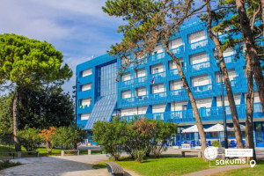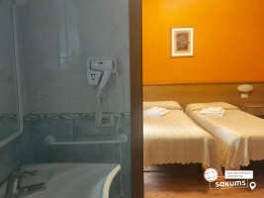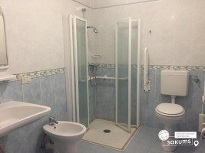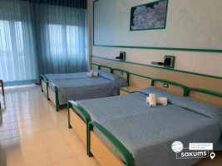

Територія та інфраструктура
Готель розташований у неймовірно зеленій зоні, оточений сосновими деревами!
- Комплекс складається з кількох корпусів для розміщення гостей.
- Ресторан самообслуговування - сніданок, обід, вечеря шведський стіл.
- Бар, де можна замовити снеки та напої додатково.
- Медичний пункт.
- Можливість послуг прання за додаткову оплату.
- На території: великий аквапарк, два відкриті та закритий басейн (басейни напів- та олімпійського розміру), спортивний зал, тренажерний зал, настільний теніс футбольне поле, тенісні корти, баскетбольні та волейбольні майданчики, легкоатлетична пряма доріжка, зали для занять бойовими мистецтвами, конференц зал і чудові спортивні споруди на відкритому повітрі на додаток до завжди цікавих розваг!
- Wi-Fi в зонах загального користування.
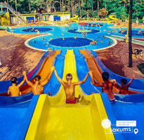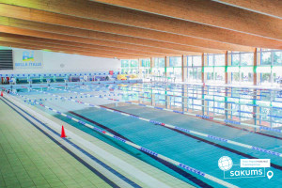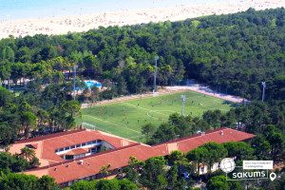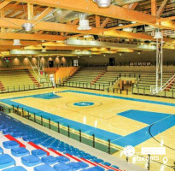

Пляж
Наш табір розташований за декілька метрів до прекрасного піщаного пляжу курорту Ліньяно-Сабб'ядоро.
На пляжі є велика зона для пляжних спортивних розваг та анімації.
У вартість перебування входить доступ до пляжу на приватному узбережжі (1 парасолька і 1 лежак на номер у вартості).
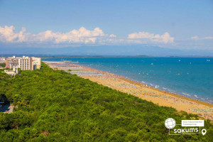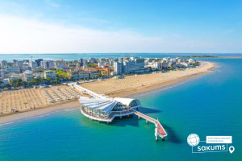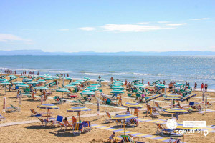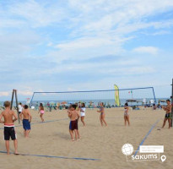

Харчування

Харчування в ресторані самообслуговування - сніданок "шведський стіл"; обід і вечеря на вибір: дві перші страви, дві другі страви (м'ясні або рибні) з гарніром і буфетом із свіжих овочів, десерт або фрукти, 1/2 л води на 1 особу за 1 прийом їжі. На території комплексу є снек зона, де можна додатково замовити перекус (бріош і сік або йогурт) 1,5 євро з особи.

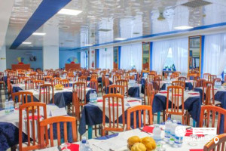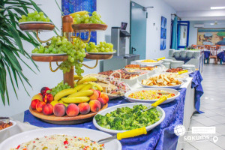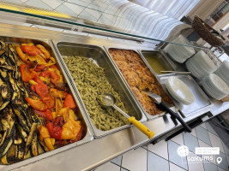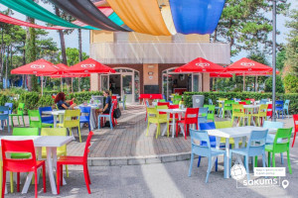

Анімаційна програма
Анімаційна програма є запорукою гарного відпочинку дітей. Кожен відпочинок повинен бути наповнений крутими емоціями, вражаючими ідеями, веселими танцями, дитячим сміхом, аби залишити класні спогади. У готелі працює власна команда аніматорів.
Особливості дитячого центруу Ліньяно:
- Ранкова зарядка та танцювальний флешмоб;
- Спортивні розваги на пляжі, території, у аквапарку та басейнах;
- Неймовірно насичена пізнавальна екскурсійна програма та обов’язкове знайомство з італійською кухнею;
- Драйвові дискотеки;
- багато цікавих та незабутніх пригод!
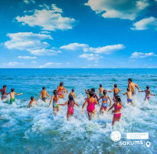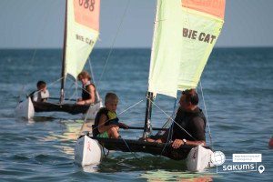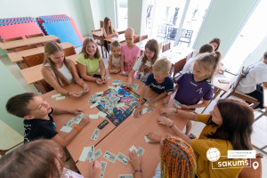

Знайомство з Італією - екскурсійна програма !
Італія особлива країна і надзвичайно багата, то ж запрошуємо маленьких гостей познайомитись з її скарбами - історією, мистецтвом, природними пам'ятками, архітектурою, кулінарією, винаходами...
- Місто аристократів Трієст – це територія, яку обіймають гори та вмиває море (трансфер + екскурсія 35 євро для дорослих / 30 євро для дітей) Ми оглянемо основні визначні пам'ятки центру: поринемо в атмосферу Австро-Угорської Імперії на площі Уніта Д'Італія і перенесемося в Римську епоху, піднявшись на пагорб Сан Джусто. Трієст запрошує мандрівників також відвідати найбільшу на території країни печеру – Grotta Gigante (*вхідний квиток додатково), що має ширину 107 м, довжину 130 м, висоту 65 м. Щоб потрапити всередину, потрібно спускатися сходами з 500 ступенів Видовище особливого красиві з підсвічуванням. У печері підтримується температура 12°C, щоб забезпечити безперебійну роботу приладів. І обовязково завітаємо у Замок Мірамаре на околиці Трієсту. Оточений квітучим парком на скелястому мисі височить Замок Мірамаре! Класичний замок в дусі середньовіччя був історичною резиденцією Габсбургів. Castello di Miramare знаходиться в надзвичайно красивому і спокійному місці на березі затоки Адріатичного моря, в оточенні красивого парку зі звивистими доріжками, альтанками та ставками, а також фонтанів, скульптур і музею. Замок Мірамаре і його парк побудовані за наказом австрійського ерцгерцога Фердинанда Максиміліана з роду Габсбургів. Зараз Замок відмінний приклад розкішної аристократичної резиденції, яка зберегла свою первісну обстановку. На сьогоднішній день замок відреставрований і доступний для туристів. Відвідування замку платне (вхідний квиток дод.), а ось в парку можна гуляти безкоштовно.
- Аквапарк AquaSplash на курорті Ліньяно (*вхідний квиток додатково). Його творець, Сержіо Вакондіо побудував цей аквапарк під враженням від побаченого в Америці. Це як американська мрія!
- Знайомимось з новою країною – Словенією. Нас чекають міста Порторож + Піран (45 євро для дорослих / 40 євро для дітей). Дивовижне поєднання сонця, моря, м'якого середземноморського клімату і неосяжних морських просторів - це те, що зачаровує кожного, хто приїжджає в словенський курортне місто Порторож. У самій назві курорту Порторож ховається історія порту, квітів, моря, солеварень, теплого навіть узимку, приємного середземноморського клімату. Порторож та Піран з обох боків оточені солеварнями. За старих часів сіль була воістину багатством – саме вона допомогла Пірану досягти своєї пишності. Місцева сіль – один із найкращихпродуктів, які видобуваються на соляних копальнях Європи.
- Запрошуємо на оглядову екскурсію «Прекрасна Верона – серце закоханих»(40 євро для дорослих / 35 євро для дітей). Вас чекає екскурсія найбільш романтичним містом Італії – Вероною, яка увібрала в себе все найкраще з італійської півночі. Це колодязь пам’яток, що рівномірно розташувалися всім містом. Ви прогуляєтесь вздовж річки Адідже, старим центром міста, помилуєтесь давньоримським амфітеатром Арена ді Верона, який є третім за величиною в світі. На площі Синьйорії побачите ратушу і палац Скалігерів. І найголовніше: пройдетесь стежками шекспірівських місць – побачите будинок Ромео і загадаєте бажання біля балкончика Джульєтти.
- Гардаленд (Gardalend)– парк розваг та казка на озері Гарда (25 євро трансфер + вхідний квиток від 45 євро). Третій за популярністю розважальний парк в Європі - подарує безліч найяскравіших вражень будь-якій дитині. У вас буде можливість покататися з неймовірною швидкістю по гірській річці, спуститися в печеру, де мешкають мумії фараонів, що ожили, битися з піратами і звичайно покататися на численних американських гірках. Опинитися в Північній Італії з дітьми і не заглянути в Гардаленд - прикра помилка.
- А зараз їдемо на озеро Браєс (трансфер 35 євро/особа) Перлина Альп озеро Лаго ді Браєс (Lago di Braies) Доломітові Альпи. Браєс вважається найгарнішим озером Європи і одним з найкрасивіших місць у Італії. І по дорозі при можливості заглянемо у Кортина-д’Ампеццо – курорт, який має почесне звання «королева Доломітів», — єдиний італійський курорт у престижному списку Best of the Alps. Сюди приїжджають не лише спортсмени, а й багаті марнотратники життя у пошуках нових вражень. Кажуть, Кортину варто відвідати тим, хто жадає поринути в атмосферу «дольче віта».
- Сьогодні нас чекає зустріч з Чарівною Венецією (трансфер + екскурсія 40 євро для дорослих / для дітей) Дітлахи у Венеції рахують крилатих левів, ганяють голубів на площі Сан-Марко, стрибають від радості побачивши гондол, легко відрізняють Понте ді Ріальто від Палаццо Дукале і – тут немає жодних сумнівів – закохуються у Венецію, як дорослі і уявити собі не могли б! ***На вихідні дні у Венеції (з квітня по серпень) обов’язковий платний онлайн в’їзд 5 євро при оплаті за 4 дні, 10є при оплаті менше 4 днів до заїзду.
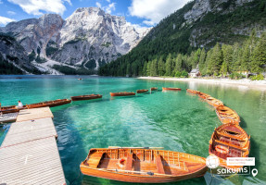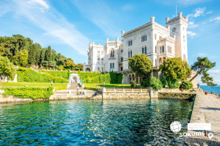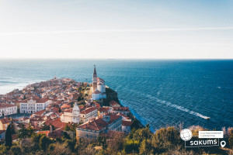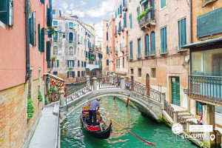

11-12 день

Повертаємось додому в Україну
11 день Сніданок. Виселення. Сьогодні ловимо останні промінчики італійського сонечка на пляжах курорту.
Виїзд та нічний переїзд до України.
12 день Перетин кордону. Переїзд територією України додому.
По дорозі пропонуємо за бажанням обід* (оплата додатково від 300 грн)
Прибуття у Київ ввечері до 23.00

Вартість туру
Дати туру | всього днів в турі/ночей в таборі | 10+1 та для індивідуальних дітей |  | 15+1 |  | 15+2
Дати туру | всього днів в турі/ночей в таборі | До 20,99 років | від 21 років | До 20,99 років | від 21 років | До 20,99 років | від 21 років
18.06 - 29.06.2026 | 12/9 | 820 | 840 | 795 | 815 | 835 | 855
27.06 - 08.07.2026 | 12/9 | 840 | 860 | 815 | 835 | 855 | 875
06.07 - 17.07.2026 | 12/9 | 830 | 850 | 805 | 825 | 845 | 865
15.07 - 26.07.2026 | 12/9 | 830 | 850 | 805 | 825 | 845 | 865
24.07 - 04.08.2026 STOP | 12/9 | 830 | 850 | 805 | 825 | 845 | 865
02.08 - 13.08.2026 STOP | 12/9 | 830 | 850 | 805 | 825 | 845 | 865
11.08 - 22.08.2026 | 12/9 | 820 | 840 | 805 | 815 | 835 | 855
*Вартість вказана у євро
*Доплата за одномісний номер: 370 євро особа за 9 ночей
*Доплата за двомісний номер: 180 євро особа за 9 ночей
*Доплата за тримісний номер: 110 євро особа за 9 ночей
Раннє бронювання до 01.05.2026
Вказана вартість на базі триразового харчування (FВ)

Входить у вартість
- проїзд автобусом за маршрутом: Київ– Ліньяно-Сабб'ядоро - Київ;
- проживання 7 або 9 ночей в готелі 3* у номерах з усіма зручностями 4-8 осіб;
- 3-х разове харчування;
- анімаційна програма для дітей;
- вхід в аквапарк і користування відкритими басейнами;
- доступ до пляжу на приватному узбережжі (1 парасолька, 2 лежаки на номер у вартості)
- супровід керівником групи по всьому маршруту та у таборі.

Не входить у вартість
- туристична такса 18є особа на 9 ночей ;
- медичне страхування 15 є особа за 9 ночей (для осіб 4-64 роки);
- Доплата за страхування для осіб 0-3 р - 5 є / період, 65-70 р. - 5 є / період, 71-75 р. - 15 є / період, 76-80 р. - 25 є / період
- факультативні екскурсії + навушники (2 є одна екскурсія);
- додаткове *харчування по маршруті;
- депозит у таборі при заселенні 25є особа;
- бронювання напів- та олімпійського басейнів, спортивних полів для тренувань +дод. оплата під запит;
- особисті витрати;
- ***На вихідні дні (п'ятниця, cубота, неділя) у Венеції обов’язковий платний онлайн в’їзд 5 євро при оплаті за 4 дні, 10є при оплаті менше 4 днів до заїзду.

